Лепка. Гр. 2.8. пр.ПонкратоваН.А.

Тема: «Кулоны»
Закрепление навыков работы с
силуэтом. Развитие навыков работы со стеками. Получение различных фактур, применяя
стеки, фактурные ткани, природные формы. Самостоятельная работа: просмотр иллюстраций, зарисовки эскизов для кулонов.
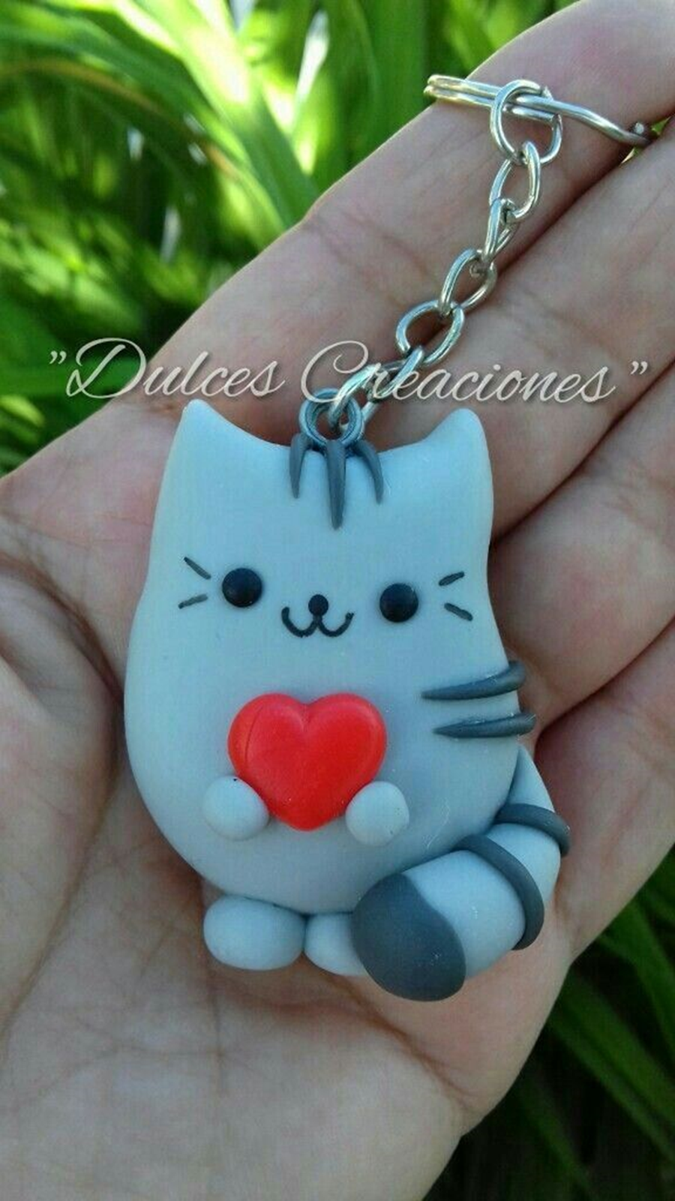
видео урок как слепить «МИЛОГО КОТИКА»
https://youtu.be/Y5ACld0Yrt4
или найти это видео под названием :
Летняя площадка. Кулон из легкого пластилина 2020
видео,
///// https://yandex.ru/video/preview/14878589488569860222 ////

